INDICAÇÃO Nº 983/2016

Sugere ao Poder Executivo Municipal reparo e posterior pavimentação de trecho da Rua Potiguares, defronte ao nº 800, no Jardim São Francisco.

Excelentíssimo Senhor Prefeito Municipal,

Nos termos do Art. 108 do Regimento Interno desta Casa de Leis, dirijo-me a Vossa Excelência para sugerir que, por intermédio do Setor competente, seja executado o reparo de desnível da referida via, defronte ao nº 800, bem como após execução deste primeiro serviço, proceder a pavimentação do aludido trecho.

**Justificativa:**

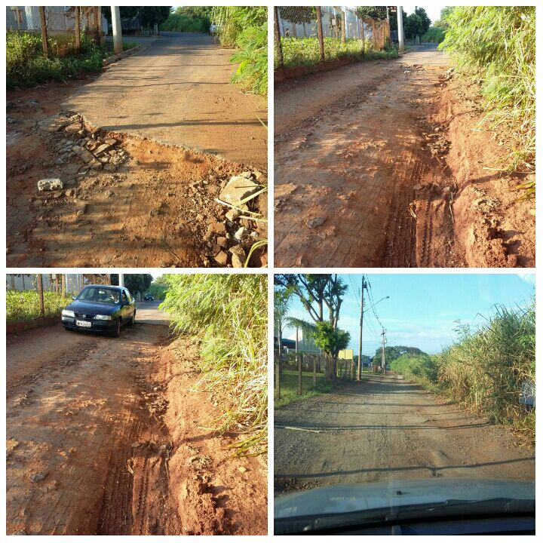

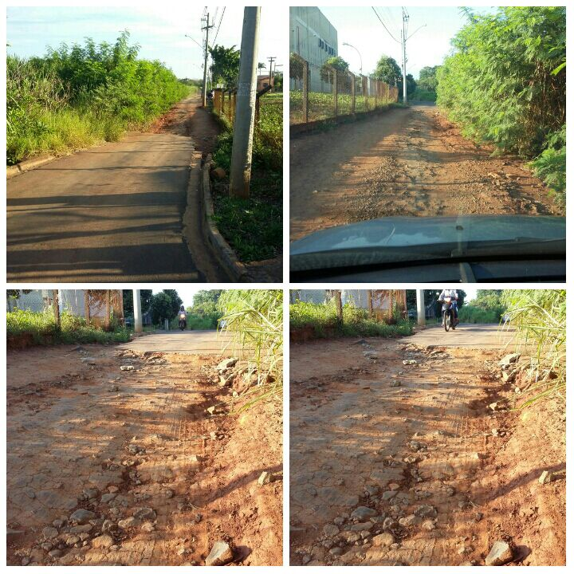

Conforme várias reivindicações que já foram objeto de indicações anteriores protocoladas nesta Casa de Leis, solicitamos que se faça a regularização de um desnível existente na Rua Potiguares, defronte ao nº 800, pois as chuvas das últimas semanas fez com que uma espécie de “valeta” se criasse entre o trecho asfaltado e o de chão batido. Assim, após tal regularização executada, solicitamos ainda que se faça a pavimentação do trecho de chão batido, para evitar que o problema reapareça futuramente, pois tal ocorrência está trazendo transtornos aos munícipes que acessam o local.

Plenário “Dr. Tancredo Neves”, em 11 de fevereiro de 2.016.

**FABIANO W. RUIZ MARTINEZ**

**“Pinguim”**

-vereador-